3A ESUFA ESIEA Paris

2021/2022

SYS3041 Architecture d'un système à microprocesseur

# TD 1 : Représentation des données

## Exercice 1

Convertir en binaire, puis en octal et en hexadécimal les nombres suivants :

|  |  |  |  |
| --- | --- | --- | --- |
| Décimal | Binaire | Octal | Hexadécimal |
| 100 | 1100100 | 1 4 4 | 6 4 |
| 127 | 01111111 | 1 7 7 | 7 F |
| 128 | 1000 0000 | 2 0 0 | 8 0 |
| 256 | 1 000 0000 | 4 0 0 | 1 0 0 |
| 1023 | 1111111111 | 1 7 7 7 | 3 F F |
| 1024 | 100 0000 0000 | 2 0 0 | 4 0 0 |

## Exercice 2

La première colonne du tableau contient des « char » (nombres signés en complément à 2 limités à 8 bits). Remplir la deuxième colonne avec les valeurs décimales correspondantes à la première colonne et la troisième colonne avec le complément à deux de ces valeurs (leurs valeurs opposées):

|  |  |  |
| --- | --- | --- |
| Nombre binaire | Sa valeur décimale | Son complément à 2 |
| 11010101 | -43 | 00101011 |
| 00111000 | +56 | 11001000 |
| 00000001 | +1 | 11111111 |
| 10000000 | -128 | 10000000 |
| 00000000 | +-0 | 00000000 |

* Poser chat question : positif / négatif ?
* Bit poids fort

Vérifier que lorsqu’on fait l’addition d’un nombre binaire et son complément à 2, on obtient un résultat nul (00000000). Quelle différence impliqueraient les mêmes additions en Complément à 1 ?

SYS3041 Architecture de Systèmes à Microprocesseurs TD 1 1/2

## Exercice 3

Traduire les opérations sur 6 bits suivantes en décimal, les nombres représentés étant signés (complément à 2), puis donner les résultats en binaire et en décimal :

|  |  |  |  |
| --- | --- | --- | --- |
| Opération binaire | Opération décimale | Résultat binaire | Résultat décimal |
| 001110 + 110010 | 14-14 | 000000 | 0 |
| 101011 + 111000 | -21-8 | 100011 | -29 |
| 111001 + 001010 | -7+10 | 000011 | 3 |
| 010101 - 000111 | 21-7 | 001110 | 14 |
| 111001 - 001010 | -7-10 | 101111 | -17 |
| 101011 - 100110 | -21+26 | 000101 | 5 |

## Exercice 4

Convertir en binaire, en virgule fixe :

* 0,48 avec la partie fractionnaire exprimée sur 6 bits

Pour l’exercice, on part du principe que nous sommes sur 8 bits.

**_ _ . _ _ _ _ _ _**

On multiplie par 2 car nous sommes en binaire.

0,48 x 2 = 0,96 -> inférieur à 1 _ _ . 0 _ _ _ _ _

0,96 x 2 = 1,92 -> supérieur à 1 _ _ . 0 1 _ _ _ _

0,92 x 2 = 1,84 -> supérieur à 1 _ _ . 0 1 1 _ _ _

0,84 x 2 = 1,68 -> supérieur à 1 _ _ . 0 1 1 1 _ _

0,68 x 2 = 1,36 -> supérieur à 1 _ _ . 0 1 1 1 1 _

0,36 x 2 = 0,72 -> inférieur à 1 _ _ . 0 1 1 1 1 0

0 0 . 0 1 1 1 1 0

* 0,83 avec la partie fractionnaire exprimée sur 4 bits

_ _ . _ _ _ _

* 37,62 avec la partie fractionnaire exprimée sur 8 bits

## Exercice 5

Donner la représentation en virgule flottante de 37,625 en simple précision dans la norme IEEE 754.

Codage en simple précision :

|  |  |  |  |
| --- | --- | --- | --- |
| Taille | Signe | Exposant | Fraction / Pseudo-mantisse |
| 32 bits | 1 bit | 8 bits | 23 bits |

Règle générale :

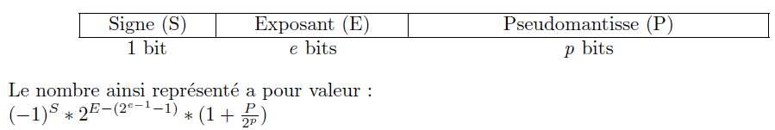

SYS3041 Architecture de Systèmes à Microprocesseurs TD 1 2/2